昆明理工大学毕业设计（论文）

中 期 检 查 报 告

题 目： 基于Web的在线考试系统的设计与实现
专 业： 计算机科学与技术
学生姓名： 袁嘉飞
指导教师： 刘英莉
日 期： 2024年4月24日

- 毕业设计（论文）的主要内容：
近年来，信息技术的飞速发展不仅使得网络考试逐渐成为主流，更为广泛地影响着教育领域的各个方面。相较于传统的纸质线下考试方式，网络考试在各个方面呈现出更为全面的优势，进一步提升了教育评估的效能。传统线下考试的时空限制一直是其最为明显的劣势之一，学生需要在特定的场所和时间参与考试，这限制了学习的弹性和便利性。而网络考试的灵活性则为学生提供了更大的自主选择权，他们可以随时随地通过互联网参与考试，大大增加了学习的便捷性和适应性。
考虑到环境保护的现实需求，传统考试所涉及的大量纸张印刷、分发和收集过程，不仅增加了考试的成本，也对环境造成了一定的负担。网络考试通过无纸化方式，减少了对纸张的需求，更加环保可持续，与时代的绿色发展理念相契合。
此外，人工阅卷在传统考试中存在的主观性和耗时性问题也在网络考试中得到有效缓解。网络考试系统引入了自动评分功能，不仅显著提高了评分效率，同时降低了主观评分可能带来的误差，使得评分更具客观性。
总体而言，网络考试在灵活性、环保性以及评分效率和客观性等方面均表现得更为出色。这一教育评估的创新趋势，为未来教育体系提供了更多可能性，进一步满足了学生和教育机构在适应性、效率性和可持续性方面的多元需求。
在网络考试系统的设计与实现方面，各种技术呈现多样化趋势，传统考试系统大部分采用C/S架构，他们实现出来的考试系统功能强大，安全性高，但是存在开发成本高，需要安装客户端，维护困难等问题。而现代大部分考试系统采用B/S架构，相较于C/S架构更简单、实用、高效。技术人员也更易开发和维护系统,而现在的在线考试系统也存在一定的弊端，就是教师难以判断学生是否存在作弊行为，对此网络在线考试系统应该着重研究这点。
在本次毕业设计中，采用了SpringBoot作为后端Web框架，结合Vue.js前端框架构建了一套在线考试系统。采用了前后端分离的设计理念，以JSON作为前端和后端之间的数据交换格式。在前端，Vue.js负责编写用户界面，并通过axios库向后端发送HTTP请求，以获取所需数据。系统选用了MYSQL 8.0和Redis两种数据库。MYSQL主要用于存储用户的基本信息，包括个人资料、试卷信息、考试记录和班级信息等。而Redis则用于存储学生考试的时间信息，以及具有过期时间的验证码。
考试系统的整体架构采用B/S模型，涵盖了两种身份：学生和教师。用户需进行登录后方可访问考试系统。对于学生而言，登录后，首页将显示其是否有未完成的试卷，点击“我的试卷”可查看具体的试卷列表，并选择指定试卷进行考试，考试期间学生不得操作考试界面以外的东西，这点也有效防止学生到电脑的其他地方搜索考试相关资料，保证了考试的公平性。而对于教师，登录后则可以查看学生的考试记录，执行一系列操作，如向指定班级发布试卷、创建班级、管理班级、学生管理以及添加题目等。
二、毕业设计（论文）完成情况及进度
（主要包括已完成的研究内容及阶段性成果、是否按开题报告预定的内容及论文计划进度进行，如存在与开题报告内容不相符的部分，请说明原因）：
1.已经完成的内容包括：
（1）数据库表设计
用户表
字段名 | 数据类型 | 说明 | 备注
user_id | int | 用户ID | 主键，自动递增
user_name | varchar | 名称 | 无
user_password | varchar | 密码 | 无
user_realName | varchar | 真名 | 无
user_role | int | 角色 | 无
user_avatar_id | int | 头像文件ID | 无
user_gender | char | 性别 | 默认男
user_age | int | 年龄 | 无
user_email | varchar | 邮箱 | 无
user_phone | varchar | 手机 | 无
学生表
字段名 | 数据类型 | 说明 | 备注
student_id | int | 学生ID | 主键，自动递增
student_number | varchar | 学号 | 无
student_face_id | int | 人脸文件ID | 无
user_id | int | 用户ID | 外键
class_id | int | 班级ID | 外键
教师表
字段名 | 数据类型 | 说明 | 备注
teacher_id | int | 教师ID | 主键，自动递增
teacher_number | varchar | 工号 | 无
user_id | int | 用户ID | 外键
班级表
字段名 | 数据类型 | 说明 | 备注
class_id | int | 班级ID | 主键，自动递增
class_name | varchar | 名称 | 无
class_code | varchar | 代码 | 无
student_numbers | int | 学生学号 | 无
teacher_id | int | 教师ID | 无

考试记录表
字段名 | 数据类型 | 说明 | 备注
exam_id | int | 考试记录ID | 主键，自动递增
student_id | int | 学生ID | 无
paper_id | int | 试卷ID | 外键
title_id | int | 题目ID | 无
answer | varchar | 学生答案 | 无
is_correct | tinyint | 是否已经批改 | 默认0
scores | int | 分数 | 默认0
is_favorite | tinyint | 是否收藏 | 默认0
文件信息存储表
字段名 | 数据类型 | 说明 | 备注
file_id | int | 文件ID | 主键，自动递增
file_name | varchar | 名称 | 无
file_type | varchar | 类型 | 无
file_size | bigint | 大小(kb) | 无
file_url | varchar | 本地路径 | 无
file_md5 | varchar | 文件md5码 | 无
file_is_delete | tinyint | 是否被删除 | 默认0
file_enable | tinyint | 是否可用 | 默认0
试卷归属班级表
字段名 | 数据类型 | 说明 | 备注
paper_class_id | int | 试卷归属班级ID | 主键，自动递增
paper_id | int | 试卷ID | 无
class_id | int | 班级ID | 外键

试卷标配
字段名 | 数据类型 | 说明 | 备注
paper_id | int | 试卷ID | 主键，自动递增
paper_name | varchar | 名称 | 无
paper_total_time | bigint | 考试总时长 | 无
paper_content | json | 试卷内容 | 无
paper_score | int | 分数 | 无
paper_create_stamp | timestamp | 创建时间 | 无
is_allow_check | tinyint | 是否考后查看 | 默认0
is_released | tinyint | 是否发布 | 默认0
teacher_id | int | 教师ID | 无

学生试卷记录表
字段名 |  | 数据类型 |  | 说明 |  | 备注
student_paper_id |  | int |  | ID |  | 主键，自动递增
student_id |  | int |  | 学生ID |  | 外键
paper_id |  | int |  | 试卷ID |  | 外键
is_finish |  | tinyint |  | 是否完成 |  | 默认0
is_correct |  | tinyint |  | 是否批改 |  | 默认0
scores |  | int |  | 分数 |  | 默认0
spend_time |  | int |  | 考试花费时间 |  | 默认0
字段名 | 数据类型 |  | 说明 |  | 备注
title_id | int |  | 题目ID |  | 主键，自动递增
title_type | int |  | 题目类型 |  | 无
title_content | json |  | 题目内容 |  | 无
title_create_stamp | timestamp |  | 创建时间 |  | 无
teacher_id | int |  | 教师ID |  | 无

（2）学生教师注册与登录，教师或者学生登录，前端判断后端返回的身份，跳转不同页面
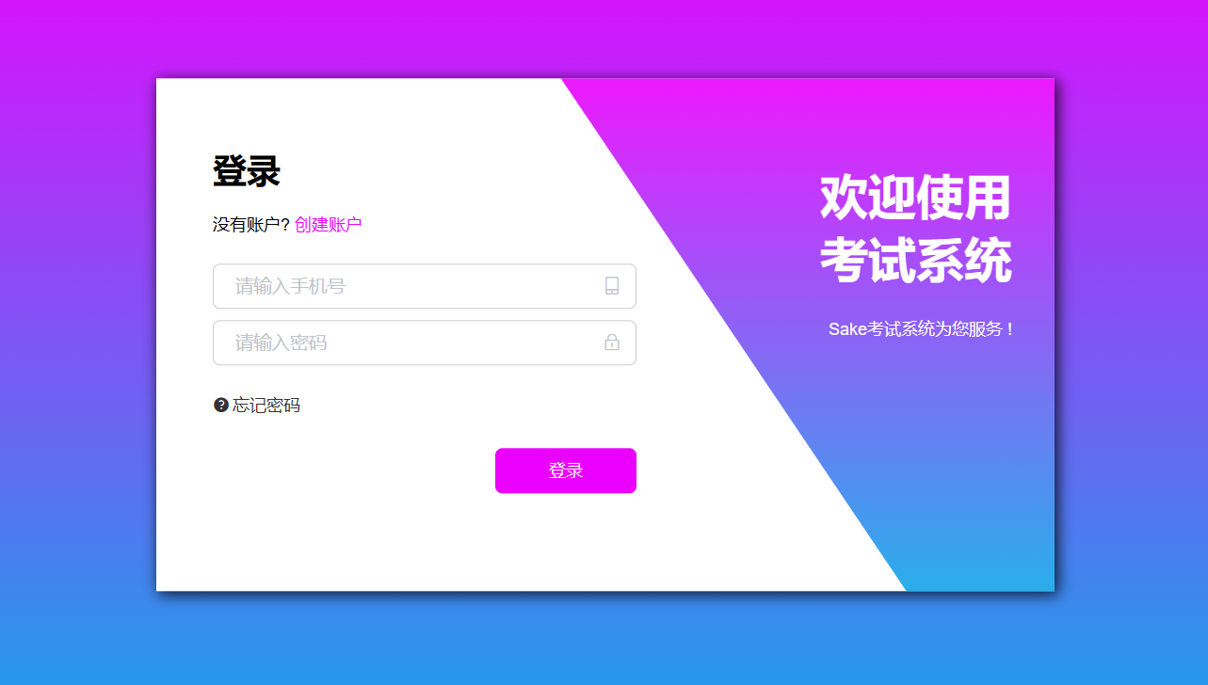

（3）教师可以创建单选、多选、判断、填空、简答题目放入自己的题库
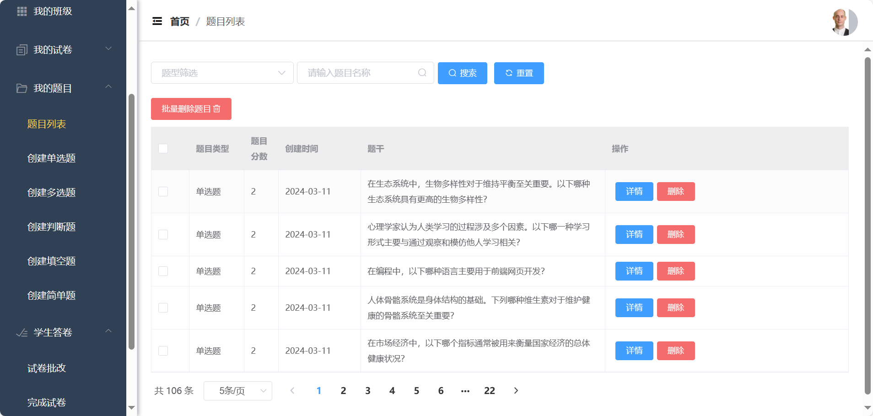

（4）教师发布、查看发布试卷内容，

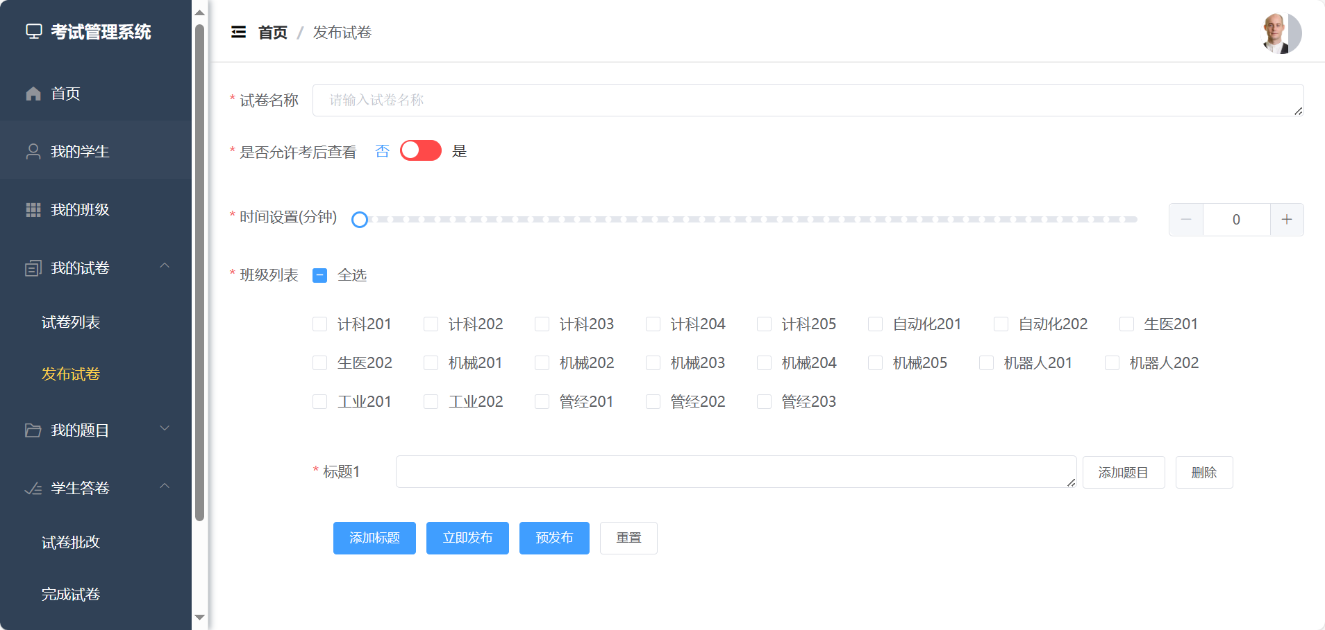

（5）教师可以删除试卷，添加试卷给指定班级
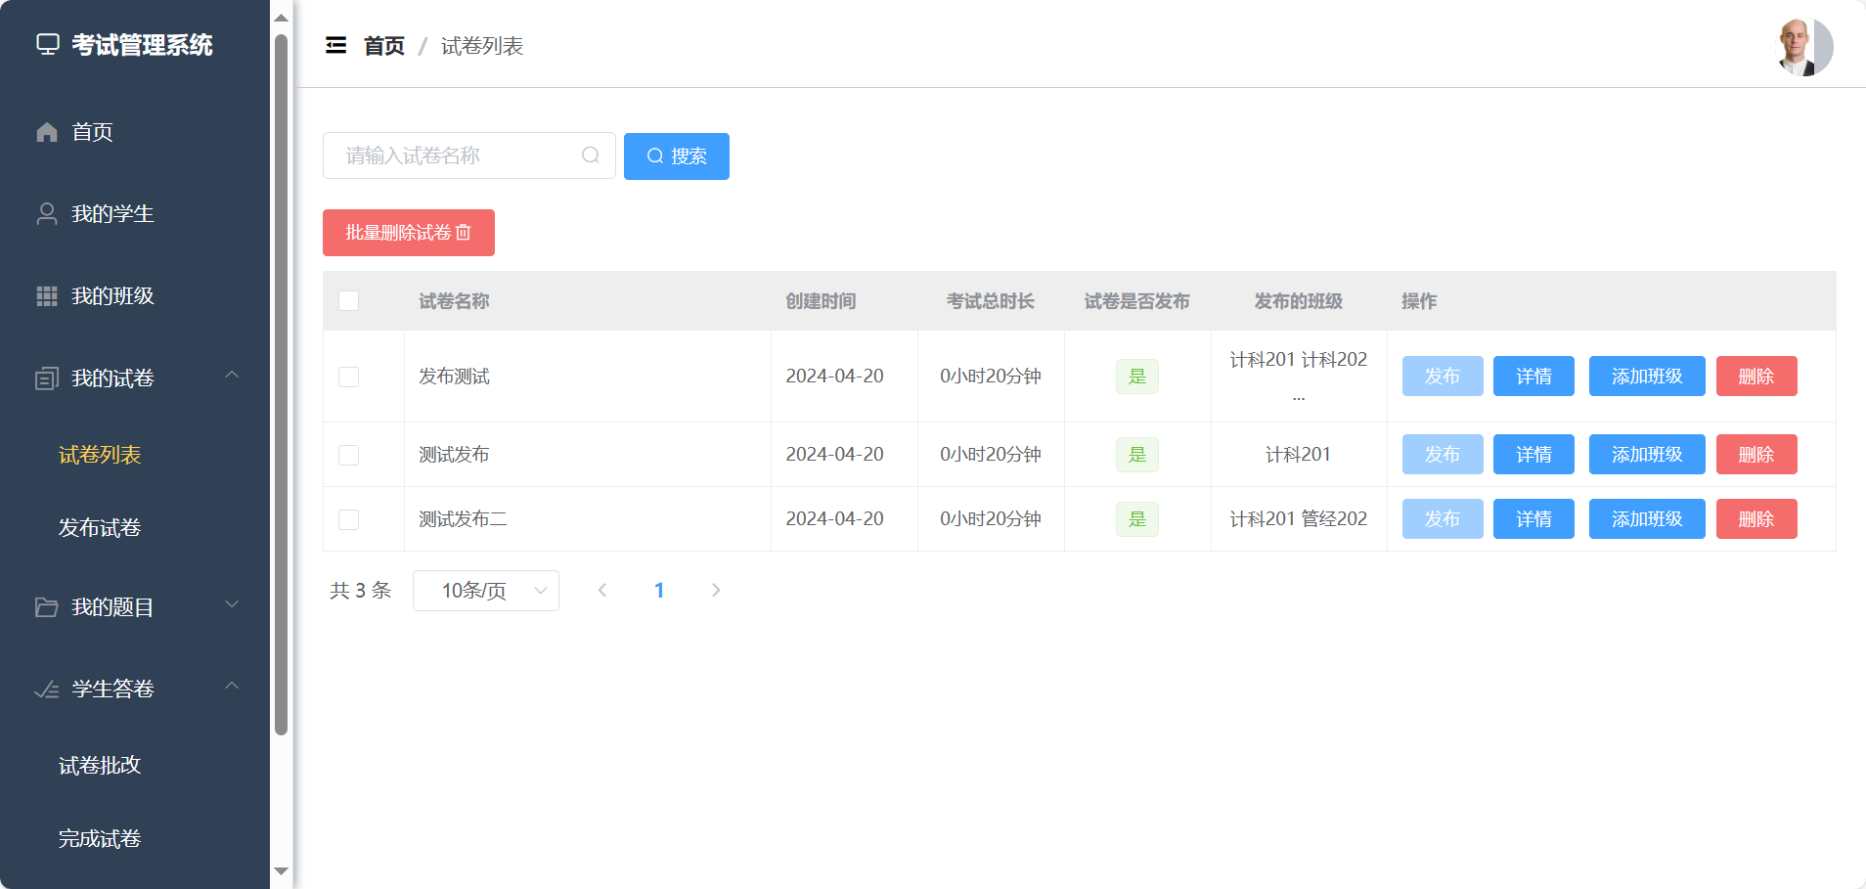

（6）用户个人资料页，用户可以编辑自己的资料，例如更换头像，昵称等。学生还可以退出或者加入班级。

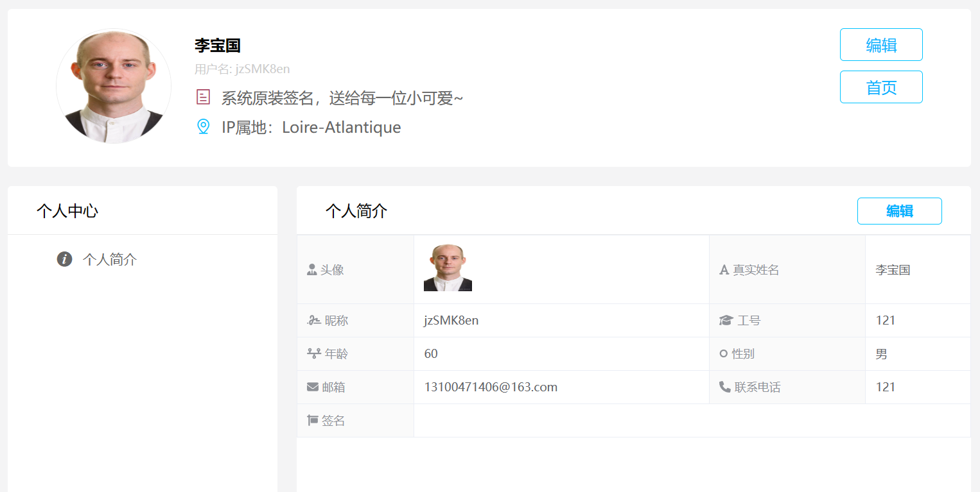

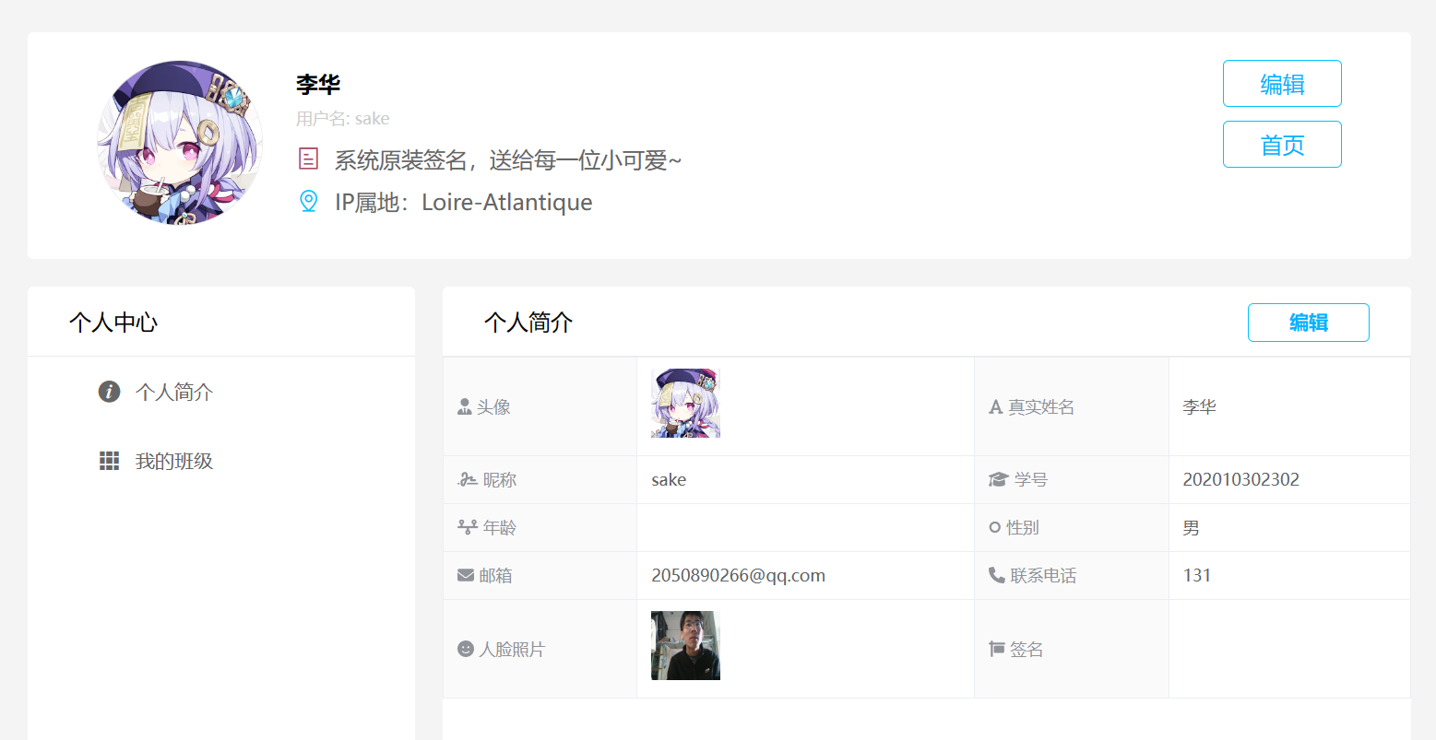

（7）学生首页统计，学生可以查看未完成试卷和已完成试卷
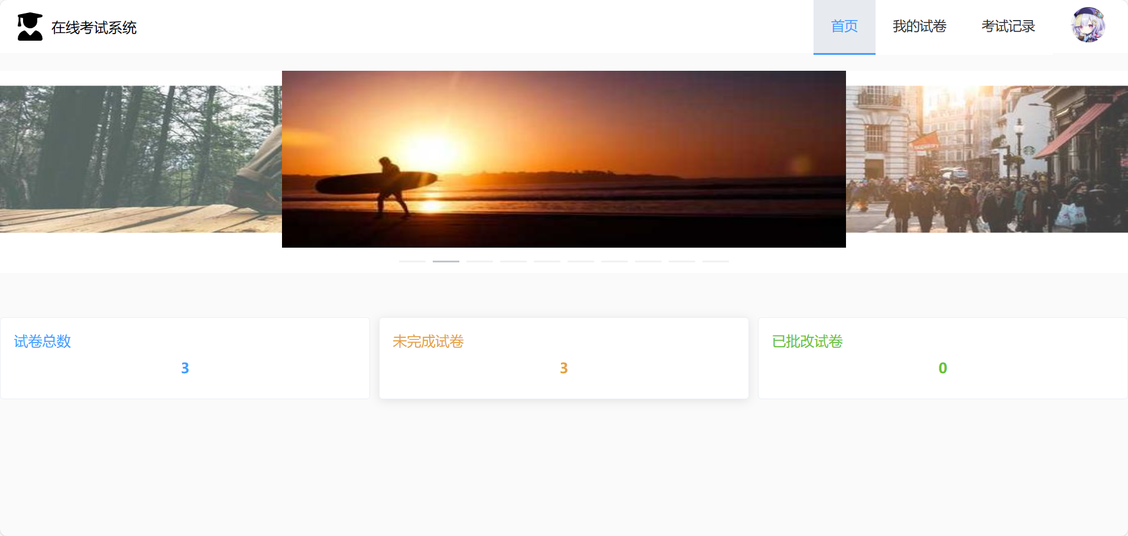

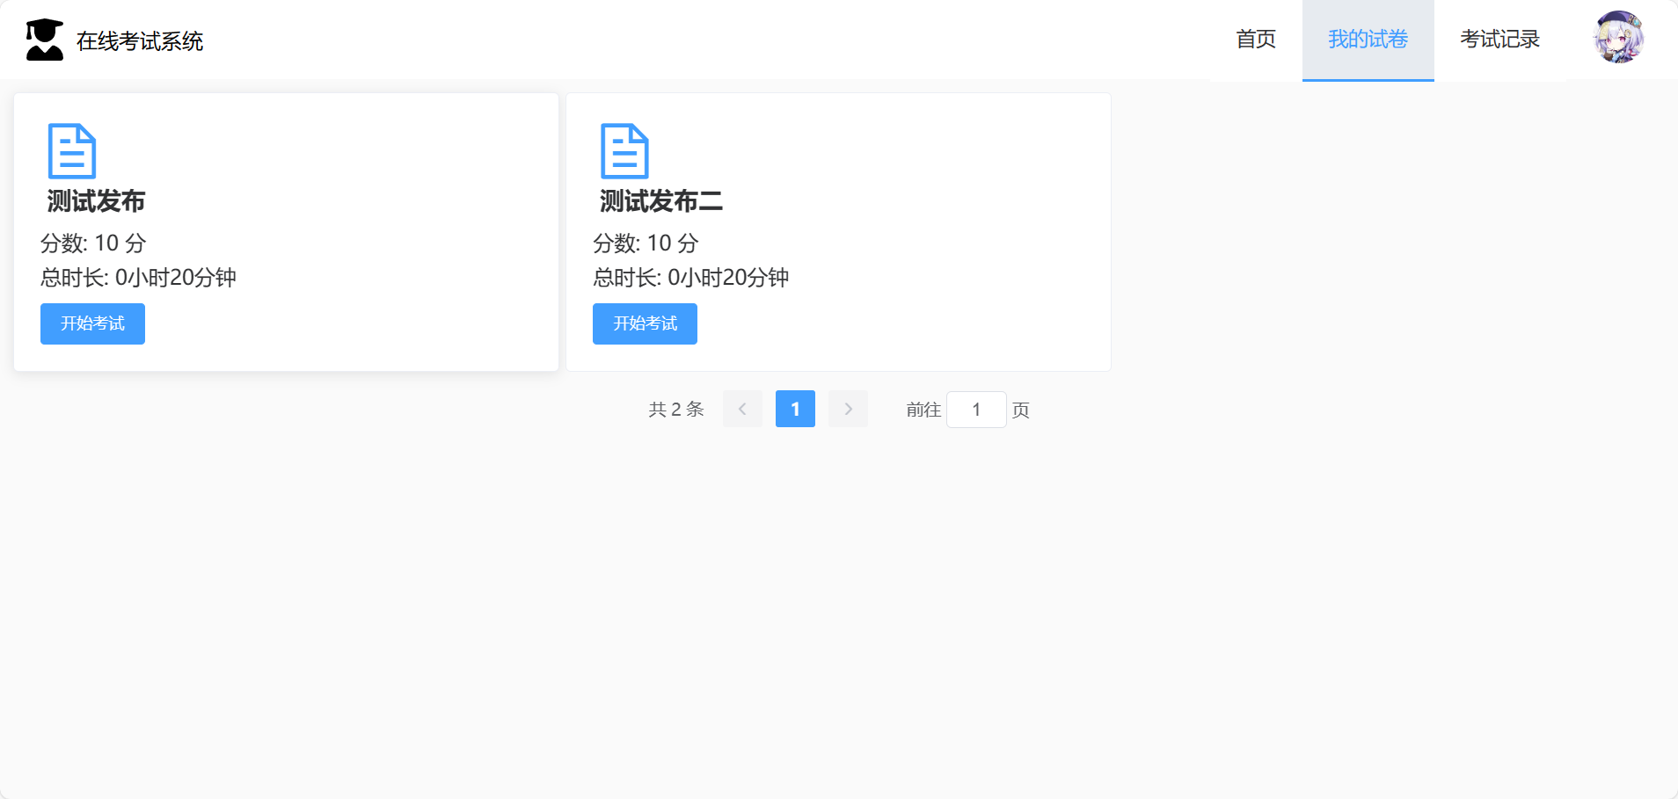

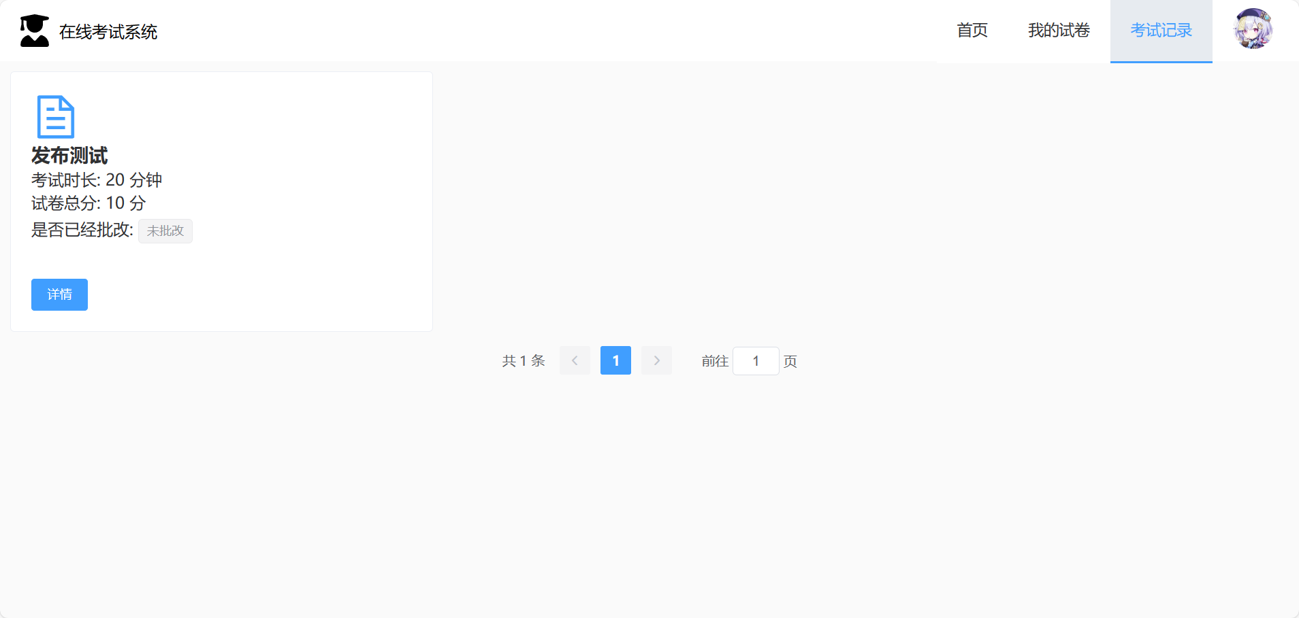

（8）学生进行在线考试，填写教师发布的试卷

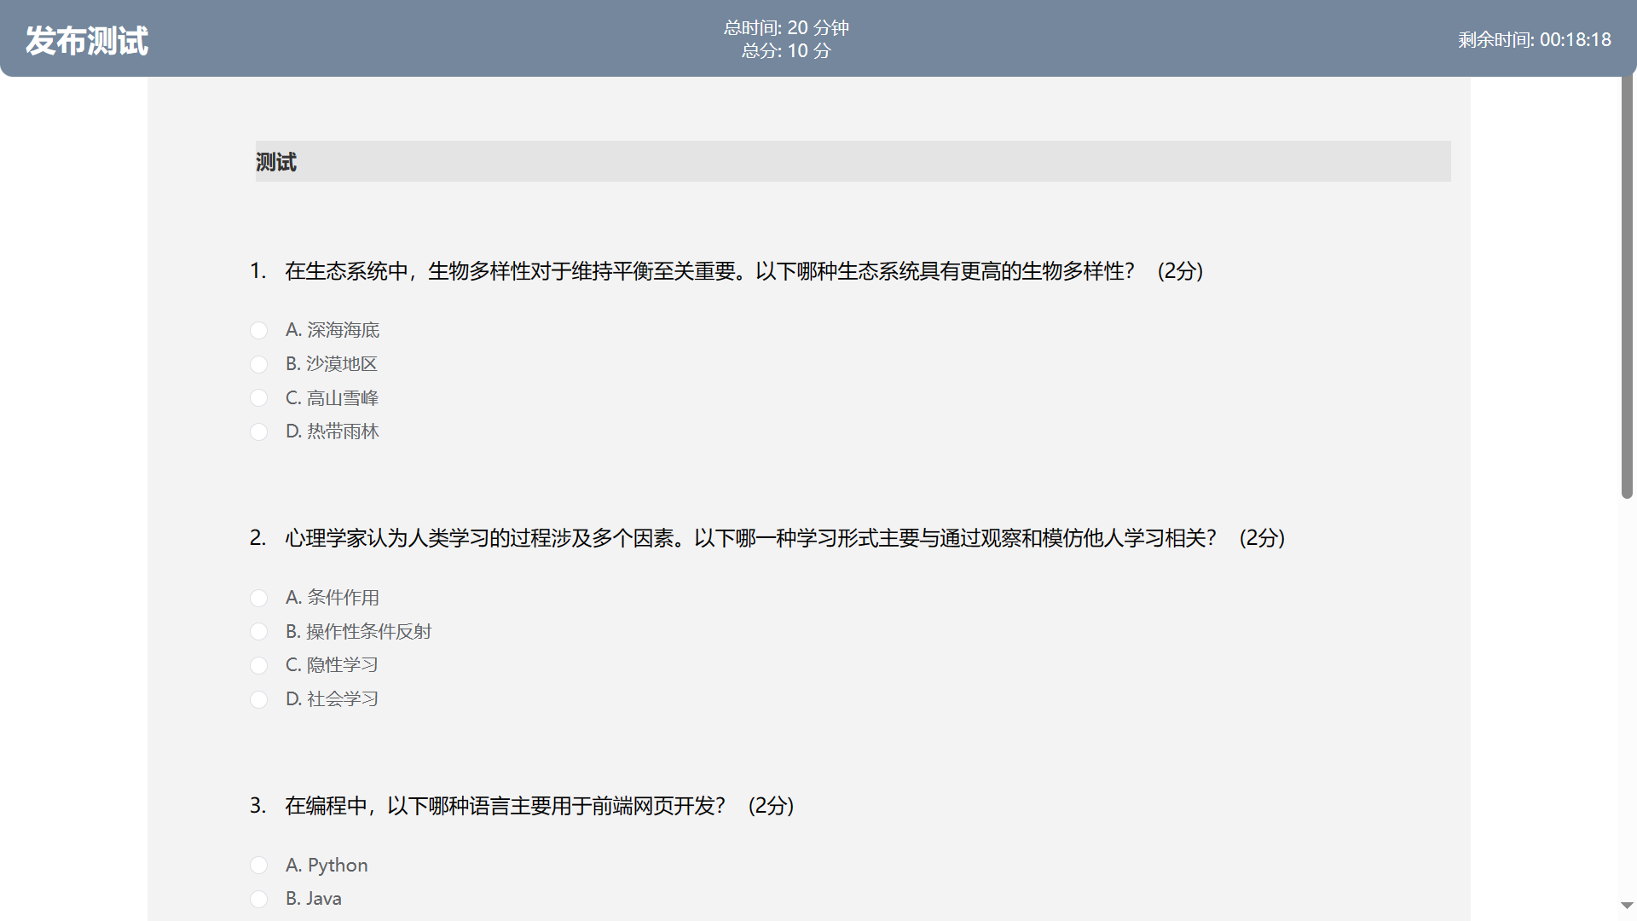

（9）学生查看试卷详情后，可以收藏试卷的题目

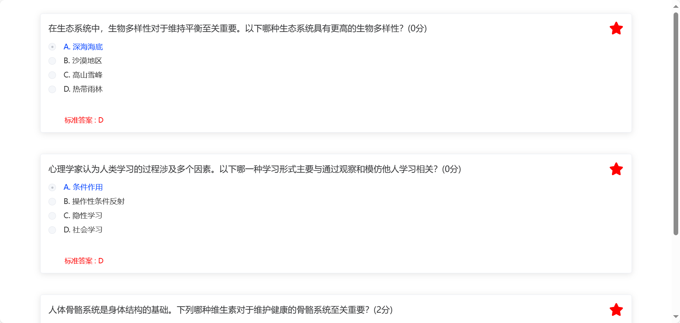

目前毕业设计基本功能已经实现，后进行添加的视频监控功能以及试卷预发布功能已经开始编写，稳步按照开题报告内容以及论文计划安排进度进行。

三、目前存在的或预期可能出现的问题，拟采用的解决方案

目前存在的问题有：
- 网页布局有错乱，需要完善
- 教师不能隔页选择题目
- 学生和教师共用一个个人信息vue页面，但是又有各自的区别
- 学生删除收藏后相应的题目卡片没有消失

解决方案：
- 针对样式问题，待功能实现后，对样式进行调整与优化
- 可以在页面添加一个考虑添加已经选择过题目的变量存储
- 后端发送身份，前端识别身份区别渲染
- 使用集合变量存储题目ID，删除后从中移除ID，同步更新页面

四、后续进度安排

4.23-4.30 完成视频功能以及预发布功能。
5.1-5.30 论文编写，编写论文期间对发现的网站功能进行进一步的修改。
5.31-答辩 留出给有预期没考虑到问题的修改补救时间

指导教师意见：

请按计划进行。

指导教师签字：刘英莉
2024 年 5 月 5 日
学院毕业设计（论文）工作领导小组意见：

组长签字：
年 月 日

